Информация к проекту решения по заявлению:
1.2. Усояна С. Х.
Земельный участок:
адрес: Российская Федерация, Новосибирская область, город Новосибирск, Заельцовский район, ул. Уссурийская, 52
кадастровый номер. 54:35:031640:3;
площадь- 1000 кв.м.;

Планшет № 8060
Зонирование: (зона улично-дорожной сети (ИТ-3))
Запрос: «ремонт автомобилей (4.9.1.4) – мастерские, предназначенные для ремонта и обслуживания автомобилей и прочих объектов придорожного сервиса; магазины сопутствующей торговли»
Планируется: строительство СТО

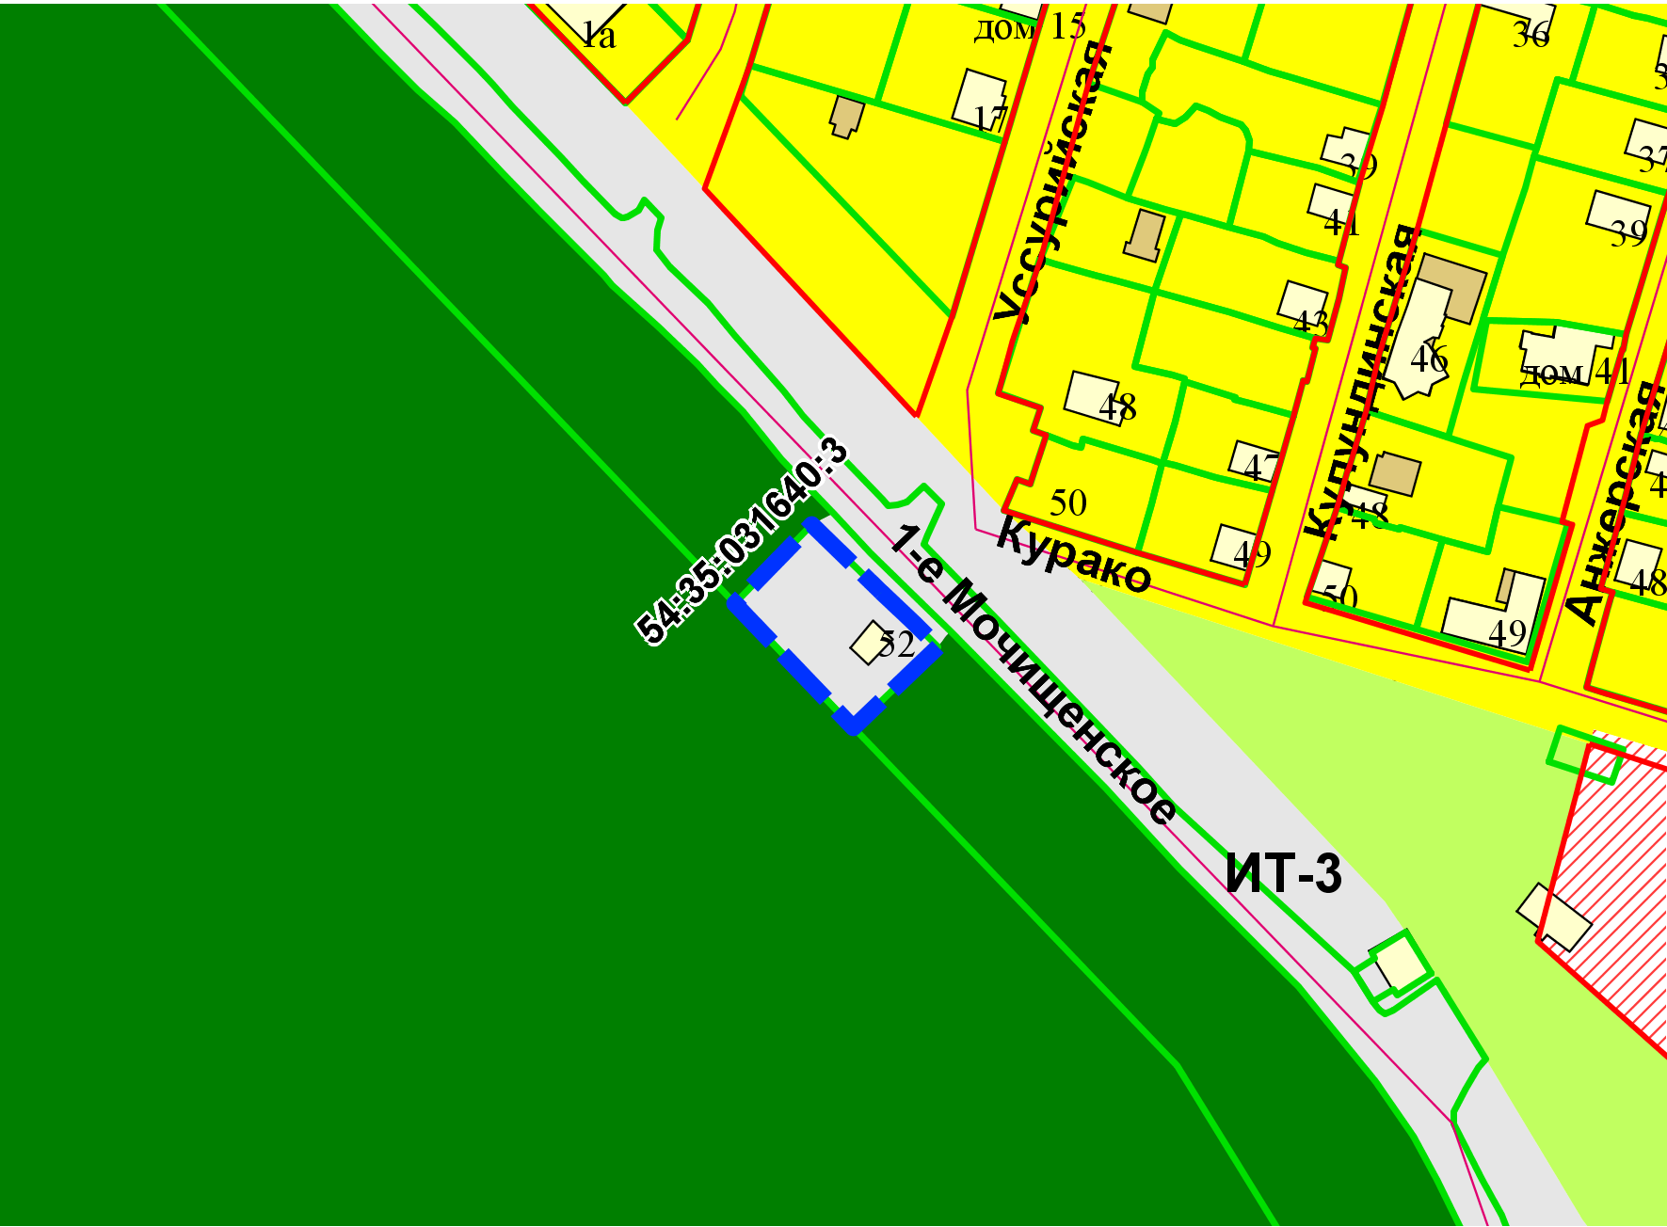
Приложения к заявлению:

